**SAC D’OXYGENE YUWELL**

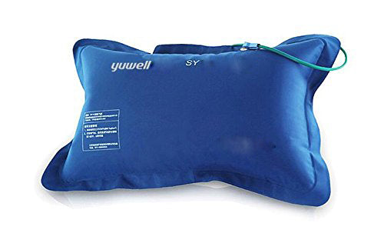 **SY-42L**

**Description du Sac d'Oxygène Yuwell YS-42L**

Le sac d'oxygène Yuwell YS-42L facilite le transport des bouteilles d'oxygène tout en offrant une solution pratique pour les situations d'urgence. Conçu pour être léger et durable, il permet aux utilisateurs de déplacer facilement leur source d'oxygène, que ce soit à domicile ou en déplacement.

تسهّل حقيبة الأكسجين نقل أسطوانات الأكسجين وتوفر حلاً عملياً لحالات الطوارئ. صُممت الحقيبة لتكون خفيفة الوزن ومتينة، وتسمح للمستخدمين بنقل مصدر الأكسجين بسهولة، سواء في المنزل أو أثناء التنقل.

**Fiche Technique**

* **Modèle**: Yuwell YS-42L
* **Matériaux**: Tissu résistant et imperméable
* **Poids**: Léger, pour un transport aisé
* **Dimensions**: Adapté aux bouteilles d'oxygène de 2 à 5 litres
* **Caractéristiques**:
  + Bandoulière ajustable pour un confort optimal
  + Compartiments supplémentaires pour accessoires (masques, tubes)
  + Conception ventilée pour éviter la surchauffe
* **Utilisation**: Idéal pour le transport d'oxygène médical en cas d'urgence

Le sac Yuwell YS-42L est un compagnon essentiel pour ceux qui nécessitent un accès rapide et facile à l'oxygène en toutes circonstances.